18.3 测量小灯泡的电功率

实验目的
探究小灯泡的 亮度 与小灯泡的 功率 有什么关系？

实验原理

P=UI

实验器材
电源、小灯泡（额定电压为2.5V）、 滑动变阻器 、 电压表 、 电流表 、开关、导线。

实验电路

进行实验

依照电路图连接实物电路。
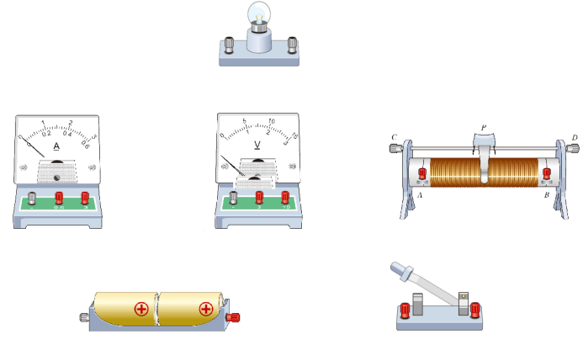

进行实验

根据电路图连接电路；

使小灯泡两端的电压 等于 额定电压，测量它的电功率，观察小灯泡的亮度；

使小灯泡两端的电压 低于 额定电压，测量它的实际功率，观察小灯泡的亮度；

使小灯泡两端的电压 约为额定电压的1.2倍 ，测量它的实际功率，观察小灯泡的亮度；

把每次测量的结果和小灯泡的发光情况记录在表格中，并进行分析总结。

记录数据
实验次数 | 电压U/V | 电流I/A | 电功率P/W | 小灯泡的亮度
1
2
3

实验结论
灯泡的亮度随着灯泡功率的 增大 而增大。

注意事项

电源的选择：电源电压应 高于 小灯泡的额定电压；

电压表量程的选择：电压表的量程应 高于 小灯泡的额定电压；

滑动变阻器的选择

滑动变阻器的允许通过的最大电流要 大于 小灯泡的正常工作电流；

滑动变阻器的最大阻值应 大于 小灯泡正常发光时所需要的的变阻器的阻值。

记录数据的表格第一列为 实验次数 ，第二列为 电压 ，第三列为 电流 ，第四列为 电功率 ，第五列为 小灯泡的亮度 ；

处理数据时 不需要 计算功率的平均值，因为 小灯泡的功率不是一个定值，求平均值无意义 。

该实验多次测量的目的是 使结论更具有普遍性 。

    - （2021年百校联考一）小明同学用图甲所示实验器材测量小灯泡电功率,待测小灯泡L的额定电压为2.5V,额定功率不大于1W,电源电压恒为3V,滑动变阻器R的规格为“20Ω1A”,图甲所示是该实验没有连接完整的电路。
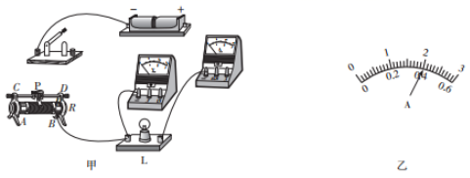
      - 请你用笔画线代替导线,在图甲中把电路连接完整;
      - 正确连接完电路,闭合开关后,发现无论怎样移动滑片,小灯泡不亮,电流表无示数,电压表示数明显,仔细检查,连接无误,那么出现该状况的原因可能是 小灯泡断路 。
      - 排除故障后,通过正确操作,当小灯泡正常发光时,电流表示数如图乙所示,则小灯泡的额定功率为 1 W;
      - 小红也做了同样的实验,并将实验数据记录在下表中。分析表中数据,指出小红在实验中存在的问题是 未计算小灯泡的功率、未观察小灯泡的亮度 。
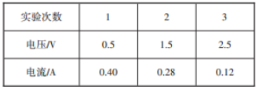
    - （2021年百校联考三）在“测量小灯泡电功率”的实验中,实验室提供如下器材:电源、电流表、电压表、额定电压为2.5V的小灯泡(阻值约为10Ω）、滑动变阻器两个（R₁“20Ω0.1A”、R2“10Ω0.5A”）、开关和导线若干,部分实物电路图如图甲所示。
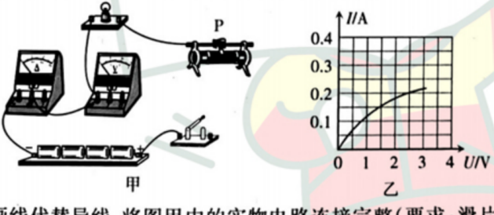
      - 请用笔画线代替导线,将图甲中的实物电路连接完整(要求:滑片P向右滑动时,小灯泡变亮)
      - 在该实验中应该选择的滑动变阻器是 R1 （选填“R₁”或“R₂”）。
      - 小强连接好电路闭合开关,发现小灯泡几乎不发光,接下来他应该进行的操作是 移动滑动变阻器的滑片 。
      - 图乙是根据实验数据描出的小灯泡的I-U图象,小灯泡的额定功率是 0.5W ；通过图象还能获得的信息是 小灯泡的电阻不是一个定值 。
      - 用该实验装置还能完成的实验有 测量小灯泡的电阻 。
    - （2021年太原中考三模）小明进行测量小灯泡电功率的实验，小灯泡的额定电压为2.5V，接在电源电压恒为6V的电路中。
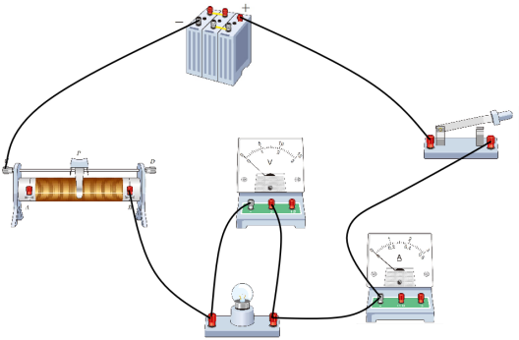
      - 小明连接了如图所示的电路进行实验，在检查电路连接时，发现有一根导线连接错误。请你在图中找出来并打上“×”，再画线把它改到正确的位置上。
      - 电路连接正确后，小明继续进行实验：闭合开关，移动滑动变阻器的滑片，测出小灯泡两端的电压和通过的电流，并设计表格记录数据和现象如下表。
序号 | 电压U/N | 电流I/A | 亮度 | 电功率P/W | 电功率的平均值（W）
1 | 0.5 | 0.14 | 看不到发光 | 0.07 | 0.52
2 | 1.40 | 0.25 | 较暗 | 0.35
3 | 2.50 | 0.30 | 较亮 | 0.75
4 | 2.80 | 0.32 | 很亮 | 0.90
      - 小明通过对比、推测、分析表中数据及现象得出结论：小灯泡的实际功率越 大 ，小灯泡越亮。小灯泡的额定功率为0.75W。
      - 第1次实验看不到灯泡发光，电路是否断路？ 否 (选填“是”、“否”)，判断有据是： 电流表有示数 。
      - 在交流讨论中，小明知道了自己对实验现象的观察和数据的记录都是正确的，但所设计的这个实验表格存在不妥之处，是 求小灯泡的平均功率 。
    - （2021年百校联考一）在“探究小灯泡的亮度与电功率的关系”的实验中，实验小组选取了一个标有“2.5V”的小灯泡和必要的实验器材，连接的实物电路如图甲所示：
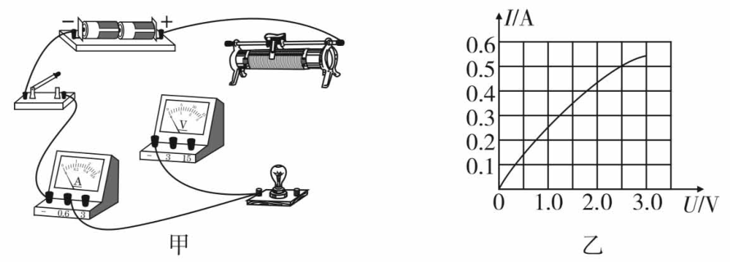
      - 如图甲所示是小明同学连接的部分电路，请你用笔画线代替导线，将图中的实物电路连接完整，要求滑动变阻器的滑片向右移动时，小灯泡变暗。
      - 电路连接正确后，闭合开关，小明发现电压表有明显示数，电流表指针几乎不动，小灯泡不发光，产生这一现象的原因可能是 小灯泡断路 。
      - 排除故障后，继续实验，调节滑片并把多次测量的电流和电压绘制成Ⅰ-U图象，如图乙所示，根据图象可知，小灯泡正常发光时的电流为 0.5 A，额定功率为 1.25 W。
      - 请你为实验需要测量和计算的物理量及记录的现象，画出一个记录实验数据的表格。
    - （2021年太原中考一模）在测量额定电压为“2.5V”小灯泡电功率的实验中，小明按照设计的电路图正确连接好图甲所示的电路，闭合开关后发现灯泡不亮，电流表无示数，电压表有示数；排除故障后，移动滑片使小灯泡正常发光，此时电流表示数如图乙所示；小华将实验数据记录在下表中，并算出了小灯泡的平均功率请你解答下列问题：
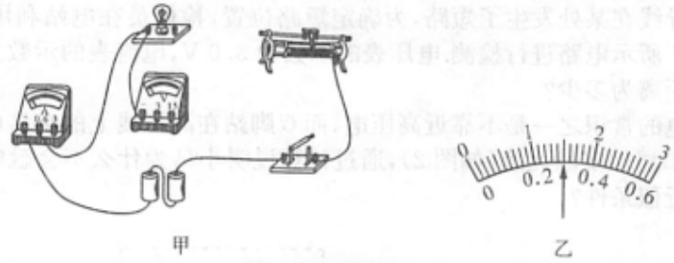
      - 用笔画线代替导线，将图甲中的实物电路连接完整；
      - 实验时的故障可能是 灯泡断路 ，测得小灯泡额定功率为 0.75 W；
      - 小明认为小华处理数据的方法是不合理的，理由是 灯泡在不同电压下实际功率不同，求平均功率无意义 ；
      - 根据表格中的数据你发现的结论还有 小灯泡的功率随着它两端电压的增大而增大 。
次数 | 电压U/V | 电流I/A | 电功率P/W | 平均电功率P'/W
1 | 2.0 | 0.26 | 0.52
2 | 2.5
3 | 3.0 | 0.33 | 0.99
    - （2021年百校联考一）在“测量小灯泡电功率”的实验中，小灯泡上标有“2.5V”字样。
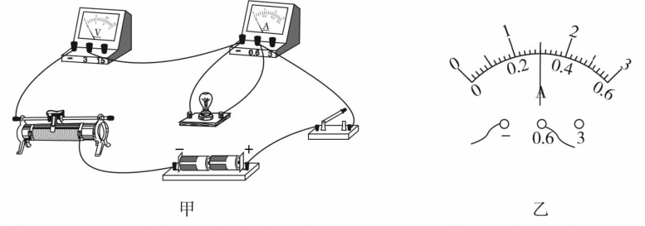
      - 连接电路时开关应 断开 ，滑动变阻器的滑片应移至 左 （选填“左”或“右”）端。
      - 甲组同学连接好电路后，闭合开关，发现小灯泡不亮，电流表无示数，但电压表有示数，电路故障可能是 灯泡断路 。
      - 乙组同学连接的电路如图甲所示，其中有一根导线接错了，请你在接错的导线上打“×”，再把它改接到正确的位置上。
      - 乙组同学正确连接电路后，通过调节滑动变阻器的滑片，当小灯泡正常发光时，电流表示数如图乙所示，小灯泡的额定功率为 0.75 W，小灯泡正常发光时的电阻为 8.3 Ω（保留一位小数）。
    - （2021年百校联考二）在一次测量小灯泡额定功率的实验中，所用电源由两节新干电池串联组成，小灯泡上标有“2.5V”字样（小灯泡额定功率约为0.6W）。聪明而粗心的小刚连接了如图甲所示的电路。
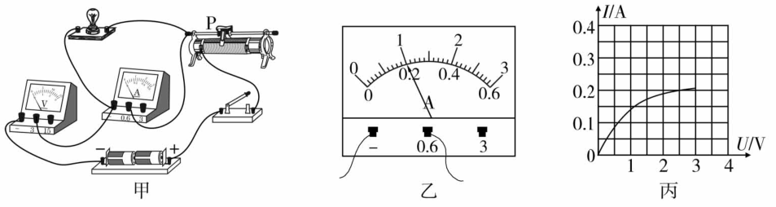
      - 同组的小明发现电路连接有错，如果闭合图甲所示电路的开关，电压表的示数约为 3.0 V，电流表的示数约为 0 A，小灯泡的发光情况为 不发光 （选填“正常发光”“亮度较暗”或“不发光”）。
      - 小明主张拆了以后重新连接，可是时间来不及了，小刚眼珠一转，在图甲电路中只改变了某根导线一端的接点位置，电路就能测量小灯泡额定功率。请在图甲中错误的导线上画“×”，并画出小刚改动的那条导线。
      - 待改接好电路后，在实验时，调节滑动变阻器的滑片，使小灯泡正常发光，此时电流表的示数如图乙所示，则小灯泡的额定功率为 0.5 W。
      - 小明同学继续移动滑片P，记下多组对应的电压表和电流表的示数，并绘制成图丙所示的I-U关系图像，根据图像可知：小灯泡的实际功率随实际电压的增大而 增大 （选填“增大”“减小”或“不变”）。
      - 有的同学认为“把小灯泡换成定值电阻，该实验可以用来探究导体中的电流与电压的关系”，你认为这种说法 合理 （选填“合理”或“不合理”）。
    - 小灯泡断路、1、未计算小灯泡的功率、未观察小灯泡的亮度
    - R₁、移动滑动变阻器的滑片、0.5W、小灯泡的电阻不是一个定值、测量小灯泡的电阻
    - 大、否、电流表有示数、求小灯泡的平均功率
    - 小灯泡断路、0.5、1.25
    - 灯泡断路、0.75、灯泡在不同电压下实际功率不同，求平均功率无意义、小灯泡的功率随着它两端电压的增大而增大
    - 断开、左、灯泡断路、0.75、8.3
    - 3.0、0、不发光、0.5、增大、合理

